ZURÜCK NACH HAVANNA: ZENITH FEIERT MIT EINER GANZ BESONDEREN CHRONOMASTER OPEN DAS 55-JÄHRIGE JUBILÄUM DER COHIBA-ZIGARREN

Von Havanna bis Le Locle und auf der ganzen Welt feiern Zigarrenliebhaber in diesem Jahr das 55-jährige Jubiläum einer der renommiertesten und angesehensten kubanischen Zigarrenmarken: Cohiba. Die Manufaktur Zenith, die inzwischen im fünften Jahr mit Habanos zusammenarbeitet und zuvor bereits fünf Cohiba Special Editions herausgebracht hat, feiert diesen Jahrestag mit einer erstklassigen und höchst exklusiven Chronomaster Open.

Basierend auf ihrem gemeinsamen Streben nach Exzellenz durch Präzision, Authentizität und Tradition präsentieren Zenith und Cohiba einen neuen Meilenstein ihrer Partnerschaft: einen Zeitmesser für Genießer besonderer Momente und außergewöhnlicher Handwerkskunst.

Die limitierte Uhren-Edition zum 55-jährigen Jubiläum von Cohiba bringt Zenith gerade rechtzeitig zu den Habanos World Days heraus. Bei diesem Event handelt es sich um eine dreitägige Online-Veranstaltung in Anlehnung an das traditionelle Festival, das über 20 Jahre lang vor Ort in Havanna stattgefunden hat. Das Angebot umfasst themenbezogene Konferenzen, virtuelle Führungen durch Zigarrenfabriken und den Wettbewerb Habanos World Challenge, bei dem Zigarrenliebhaber ihr Wissen unter Beweis stellen können.

Die Marke Zenith hat ihre unverwechselbare Chronomaster Open auf eine Weise neugestaltet, die sofort an die einzigartige Ästhetik von Cohiba erinnert. Im Einklang mit den markanten Designcodes der Verpackung und der Zigarrenringe der vollständig von Hand gerollten, exquisiten Zigarren, weist auch das Zifferblatt der Chronomaster Open Cohiba 55th Anniversary Edition den safrangelben Farbton und das schwarz-weiße Schachbrettmuster auf. Ergänzt wird das Design von einem gelben Chronographensekundenzeiger mit sternförmigem Gegengewicht und einem Armband aus schwarzem Alligatorleder, welches das Schachmuster auf dem Zifferblatt betont.

Darüber hinaus ist der Gehäuseboden, der auf nur 55 Exemplare limitierten Chronomaster Open Cohiba 55th Anniversary Edition, auf der Innenseite des Saphirglases mit einem Cohiba 55-Logo bedruckt. Und für einen perfekt abgerundeten Genuss wird jede Uhr mit einem Set aus fünf ausgewählten Cohiba Zigarren geliefert, die in einer exklusiven Porzellandose mit Co-Branding präsentiert werden.

Die Chronomaster Open Cohiba 55th Anniversary Edition wird ab Oktober 2021 exklusiv in Zenith-Boutiquen und bei ausgewählten Händlern weltweit erhältlich sein.

ZENITH: TIME TO REACH YOUR STAR.

Die Mission von Zenith besteht darin, Menschen dazu zu inspirieren, ihre Träume zu leben und wahr werden zu lassen – allen Widrigkeiten zum Trotz. Seit der Gründung der Marke im Jahr 1865 ist Zenith die erste Uhrenmanufaktur im modernen Sinne. Die Uhren der Marke haben außergewöhnliche Persönlichkeiten begleitet, die große Träume hatten und nach dem Unmöglichen strebten – von Louis Blériots historischem Flug über den Ärmelkanal bis hin zu Felix Baumgartners Rekordsprung im freien Fall aus der Stratosphäre. Zenith feiert auch die Errungenschaften visionärer Frauen unter den Pionieren der Vergangenheit und Gegenwart – und hat ihnen zu Ehren 2020 mit der Defy Midnight die erste reine Damenkollektion lanciert.

Unter dem Leitstern der Innovation stattet Zenith all seine Uhren mit außergewöhnlichen, im eigenen Haus entwickelten und gefertigten Uhrwerken aus. Seit der Entstehung des Kalibers El Primero im Jahr 1969, des ersten automatischen Chronographenwerks, hat sich Zenith mit der Chronomaster Sport und ihrer Präzision bis auf die 1/10-Sekunde und dem 1/100-Sekunden-Chronographen DEFY 21 immer wieder den Sekundenbruchteilen gewidmet. Seit 1865 prägt Zenith die Zukunft der Schweizer Uhrenherstellung – als Begleiter all derer, die es wagen, sich selbst herauszufordern und Hindernisse zu überwinden. Die Zeit nach Ihrem Stern zu greifen, ist gekommen.

CHRONOMASTER OPEN COHIBA 55TH ANNIVERSARY EDITION

Referenz: 03.2041.4061/55.C496
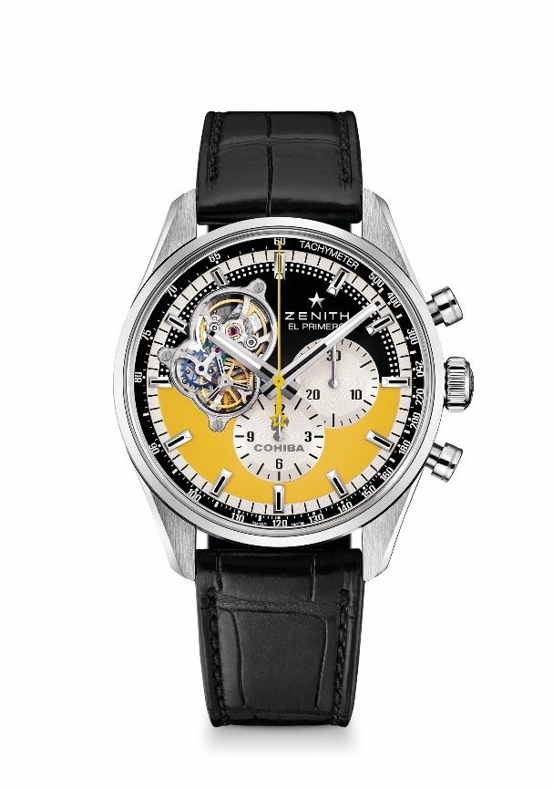
Zentrale Merkmale: Hommage an unsere Partnerschaft mit COHIBA, anlässlich des fünften Jahres unserer Zusammenarbeit mit Habanos und des 55-jährigen Jubiläums von Cohiba. El Primero Schaltradchronographenwerk mit Automatikaufzug. Zifferblattöffnung, die den Blick auf das schlagende Herz des legendären Kalibers El Primero freigibt. Hemmungsrad und Hebel aus Silizium. COSC-zertifiziertes Uhrwerk. Auf 55 Exemplare limitierte Auflage.
Uhrwerk: El Primero El Primero 4061, Automatik
Frequenz: 36000 Halbschwingungen pro Stunde (5 Hz)
Gangreserve: über 50 Stunden
Funktionen: Zentrale Stunden und Minuten. Kleine Sekunde bei 9 Uhr, Chronograph: Zentraler Chronographenzeiger, 12-Stunden-Zähler bei 6 Uhr, 30-Minuten-Zähler bei 3 Uhr
Preis: 9900 CHF
Durchmesser: 42 mm
Material: Edelstahl
Wasserdichtigkeit: 10 ATM
Zifferblatt: Offenes Zifferblatt. Braun und gelb, mit speziellen COHIBA-Dekorationen
Stundenindizes: Rhodiniert, facettiert und mit SuperLuminova SLN C1 beschichtet
Zeiger: Rhodiniert oder gebläut, facettiert und mit SuperLuminova
SLN C1 beschichtet
Armband & Schließe: Armband aus schwarzem Alligatorleder mit schützender Kautschukunterfütterung. Faltschließe aus Edelstahl.

